Tingkatkan Pendidikan Standardisasi, BSN Jalin Kerja Sama Dengan Universitas Pakuan

(Ditulis oleh : B.A | merans – 20 Agustus 2018)

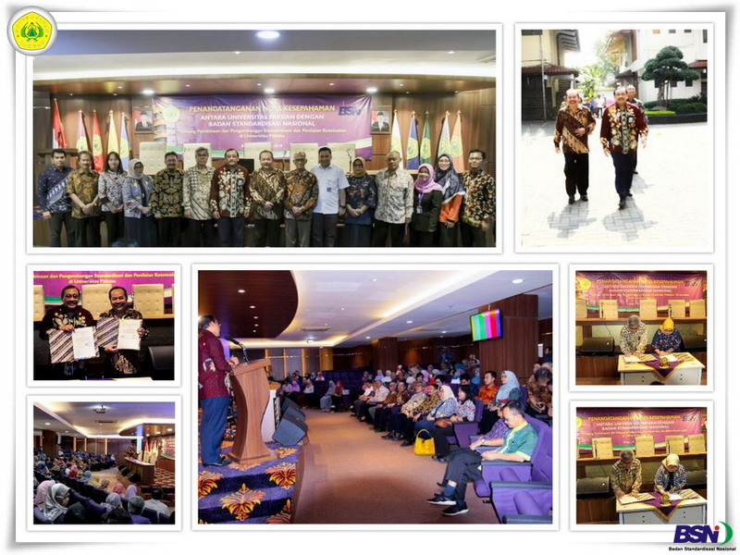
Unpak - Badan Standardisasi Nasional (BSN) menandatangani Nota Kesepahaman tentang pembinaan dan pengembangan standardisasi dan penilaian kesesuaian dengan Universitas Pakuan,penandatangan kerjasama dilakukan oleh Kepala BSN Prof.Dr. Ir.Bambang Prasetya dan Rektor Universitas Pakuan, Dr.H.Bibin Rubini M.Pd.,
Nota kesepahaman ini meliputi pendidikan dan pelatihan standardisasi dan penilaian kesesuaian SPK, peningkatan partisipasi akademisi dalam kegiatan SPK, Penyebarluasan informasi dan promosi SPK; Riset dan diseminasi hasil riset di bidang standardisasi; serta pembinaan dan pengembangan lembaga penilaian kesesuaian.
Ditandatanganinya nota kesepahaman dengan Universitas Pakuan, maka hingga saat ini Badan Sertifikasi Negara telah menjalin kerja sama dengan 54 universitas di Indonesia. Untuk wilayah Jawa Barat, telah menjalin kerja sama dengan 4 Perguruan Tinggi yakni Institut Teknologi Bandung (ITB), Universitas Padjajaran (UNPAD), Institut Pertanian Bogor (IPB), dan Universitas Pakuan.
Universitas Pakuan sendiri memiliki 34 Program Studi diantaranya Diploma3 dan S1, Program Pascasarjana (S2) dengan Program Studi yaitu Manajemen Pendidikan, Pendidikan Kependudukan dan Lingkungan Hidup, serta Ilmu Hukum dan Magister Manajemen.
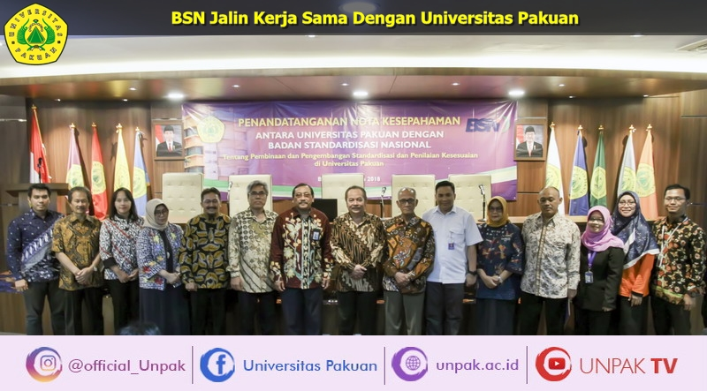
Dr.H. Bibin Rubini, M.Pd menyatakan bahwa Universitas Pakuan sebagai perguruan tinggi swasta sangat peduli dengan perkembangan mutu pendidikannya. Hal ini dibuktikan dengan adanya Lembaga Penjamin Mutu Internal (LPMI) yang telah mendapatkan sertifikasi ISO 9001:2015. Adanya nilai penandatangan ini merupakan salah satu cara untuk menghimbau segenap civitas akdemika dan juga para dosen agar menerapkan budaya peningkatan nilai mutu pendidikan.
“Kita harus berorientasi pada jaminan mutu yang merupakan hal sangat penting karena tuntutan masyarakat, apalagi kepercayaan masyarakat terhadap Universitas Pakuan semakin tahun semakin mendapatkan perhatian dari masyarakat baik dari sabang sampai mauroke papua.
Prof.Dr.Ir. Bambang Prasetya menilai sudah sewajarnya Perguruan Tinggi menjadikan standardisasi sebagai salah satu program untuk memberikan kepercayaan pemerintah dan masyarakat. Hal ini karena standardisasi sangat berpengaruh terhadap kemajuan bangsa “Kita bisa melihat hubungan antara negara maju dengan standar yang dipakai.
Korelasinya pasti positif,dalam kesempatan ini, menyarankan agar Universitas Pakuan memiliki SNI Corner, outlet yang menyediakan dokumen SNI yang dapat digunakan sebagai referensi para mahasiswa dalam mendukung pembelajaran. “Dengan memiliki Standar Nasional Indonesia Corner, mahasiswa dapat dengan mudah mengakses informasi terkait standardisasi.
Dalam kesempatan waktu secara bersama ada juga penandatanganan Nota dilakukan penandatangan perjanjian kerjasama antara Pusat Sistem Penerapan Standar - BSN dengan Fakultas Matematika dan Ilmu Pengetahuan Alam Universitas Pakuan serta perjanjian kerja sama antara Pusat Pendidikan dan Pemasyarakatan Standardisasi – BSN dengan Lembaga Penjaminan Mutu Internal Universitas Pakuan.
Diharapkan waktu mendatang dalam meningkatkan dari kopetensinya dengan adanya kerjasama ini, Universitas Pakuan dapat menjadi role model penyusunan kurikulum pendidikan standardisasi di wilayah Jawa Barat.
Copyright © PUTIK – Universitas Pakuan

